Septième Congrès
« Philosophie(s) du management »

Du 16 au 18 mai 2019 a l’ESCP Europe, à Paris

sur le thème :
Management de la vérité et vérité du management

Avec le soutien de l’ESCP Europe

Jeudi 16 mai
8h30-10h | Accueil des participants  (salle Raymond Martin)
10h-12h | Conférence d’ouverture  (salle Raymond Martin)  « La vérité comme vertu de justice »  Roger Pouivet (Membre de l’Institut Universitaire de France, Professeur de philosophie à l'Université de Lorraine, Archives Henri Poincaré)
12h-14h | Déjeuner-conférence  Dernières nouvelles de la communauté et présentation des revues Philosophy of Management et Society & Business Review par Marian Eabrasu et Yoann Bazin (forum)
14h-16h | Communications
Atelier 1 : Ethique du dire-vrai
(salle 5119)
 | Nathalie Avril : De la sincérité à l'authenticité : un management par la vérité
 | Vincent Aubert : Publicités dénoncées comme racistes ou sexistes : quel management de la vérité ?
 | Yoann Bazin : In imperium veritas - Establishing a truth to govern organizations, a foucaldian approach
 | Jean-Philippe Bouilloud, Ghislain Deslandes : Vérité et mémoire : quelle éthique pour le management ?
Atelier 2 : A la recherche du vrai
(salle 5117)
 | Christine Castejon : A partir du rêve d'harmonie de F.W. Taylor - vérité du langage et management
 | Fabrice Flipo : Du lien étroit qui unit la vérité à la politique
 | Patrick Gilormini : Penser l'erreur dans les organisations avec Gorges Canguilhem
 | Thomas Simon : Déréalisation et « Absurdie ». Quand les pantagruélistes et les jeunes diplômés partent en quête de vérité
16h-16h30 | Pause  (salle Raymond Martin)
16h30-18h30 | Table ronde  (salle Raymond Martin)  Revues académiques et vérité scientifique font-elles encore bon ménage ?
 | Yoann Bazin (président de la SPSG, co-éditeur en chef de la revue Society and Business Review)
 | Claude Forest (Directeur de Recherche, Inserm)
 | Yves Gingras (historien et sociologue des sciences, Université du Québec à Montréal)
 | Didier Pourquery (journaliste, directeur de la publication et président de The Conversation France)
Vendredi 17 mai
9h-10h30 | Communications
Atelier 3 : Ethique du dire-vrai
(salle 5119)
 | Martine Brasseur : Le dire-vrai en entreprise et l'autonomie du sujet en quête de soi
 | Eric Delassus : Le bonheur au travail : un exemple de mauvaise foi managériale ?
 | Lidwine Maizeray, Anne Janand : Ressources Humaines : jeux de vérité(s) et enjeux
Atelier 4 : Varia
(salle 5117)
 | Thierry Berlanda : Vers le management durable
 | Jean-luc Moriceau et Hugo Letiche : Et si la cosmologie, l'ontologie, le droit d'être qui a fait l'objet de recherches étaient attaqués?
 | Baptiste Rappin : Vers une archéologie de la notion de compétence : place et fonction de la « capacité » dans l’industrialisme saint-simonien
10h30-11h | Pause  (salle Raymond Martin)
11h-12h | Conférence plénière  (salle Raymond Martin)  « La tolérance n’est pas le défaut de nos adversaires ». Court exposé d’une philosophie de l’éducation chez A. Blanqui  Ghislain Deslandes (professeur à ESCP Europe, directeur de programme au Ciph)
12h-14h | Déjeuner  (forum)
14h-16h | Communications
Atelier 5 : Ethique du dire-vrai
(salle 5119)
 | Ousama Bouiss : Qu'est-ce qu'un manager vrai ?
 | Thierry Brugvin : Comparaison entre le management par la vérité, la directivité et la coopération
 | Mickaël Cormier : Seules vérités vers un management efficace ?
 | Frédéric Spinhirny : Transformations à l’hôpital : la raison du réel est toujours la plus forte
Atelier 6 : Les formes du vrai
(salle 5117)
 | Bruno Bouchard : La vérité comptable ou la question de l'être-dans-le-monde
 | Aurelie Ewango Chatelet : De l'altérité en sciences de gestion : la quête de vérité scientifique comme tentation hégémonique
 | Marion Genaivre : La vérité à l'épreuve du management
 | Michel Thiollent, Daniella Munhoz da Costa Lima : Approche de la post-vérité dans le domaine de la gestion. Un exemple au Brésil
16h-16h30 | Pause  (salle Raymond Martin)
16h30-18h30 | Table ronde  (salle Raymond Martin)  Les entreprises face à leur vérité historique
 | Jean-Philippe Bouilloud (sociologue et philosophe, professeur à ESCP Europe)
 | Ludovic Cailluet (professeur de stratégie et d'histoire des affaires à l'Edhec Business School)
 | Patrick Fridenson (historien, ancien directeur d'études à l'EHESS)
 | Michel Margairaz (historien, ancien Professeur à l'université de Paris 1, Panthéon-Sorbonne)
 | Table ronde animée par Yoann Bazin (professeur associé à l'EM Normandie)
18h30-20h | Assemblée générale de la SPSG  (salle Raymond Martin)
20h-23h | Diner de gala
Samedi 18 mai
9h30-11h30 | Communications
Atelier 7 : Epistémologie des sciences de gestion
(salle 5119)
 | Jean-Pierre Escaffre : Vérités, théorisation en sciences de gestion, stratégies et tactiques
 | Erwan Lamy : Plaidoyer pour l'absolutisme aléthique en sciences de gestion (comme ailleurs)
 | Cécile Ezvan, Marie-Pierre Vaslet : Le chercheur en organisation et la philosophie : exil, promenade (ré)créative ou extension des frontières ?
 | Bernard Guéry, Louis Maringe : A quelle vérité les sciences de gestion peuvent-elles prétendre ? Réflexions épistémologiques sur " The human nature " de Jensen et Meckling
Atelier 8 : Varia
(salle 5117)
 | Aurore Giacomel : La gestion émotionnelle dans le management : Entre vérité et complexité du travail émotionnel
 | Philippe Jacquinot, Arnaud Pellissier-Tanon : L'intégrité en science de gestion. L'apport de la philosophie aristotélicienne à un concept en débat
 | Vincent Olivier : Systémique et gestion : potentiel théorique et exigences épistémologiques
 | Louis Vuarin : Le management d'une ignorance opportune: le cas des organisations secrètes
11h30-12h | Clôture du congrès et annonce pour 2020  (salle Raymond Martin)

Inscription

Frais d’inscription et adhésion :

- Chercheur ou enseignant-chercheur : 250€
- Doctorant ou post-doctorant : 170€
- Professionnel : 120€
- Participation au dîner de gala : 30€ (+30€ pour une personne accompagnante)
- Adhésion à la SPSG : 40€

Ces frais d’inscription ne s’appliquent que jusqu’au 6 mai 2019. Après cette date, ils seront majorés de 50€.
Les inscriptions doivent se faire en ligne, à cette adresse :

https://spsg2019.sciencesconf.org/payment/index

Attention : il faut au préalablement se créer un compte sur la plateforme SciencesConf, ou se connecter à son compte s'il existe déjà. L'inscription sur la plateforme ne vaut pas inscription au congrès.

En cas de difficulté ou de demande particulière, n'hésitez pas à contacter directement l'organisation à cette adresse : spsg2019@sciencesconf.org ou elamy@escpeurope.eu

Localisation et plan du campus
79 Avenue de la République, 75011 Paris
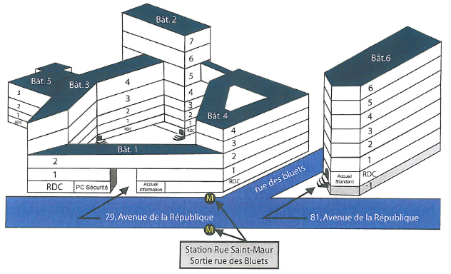

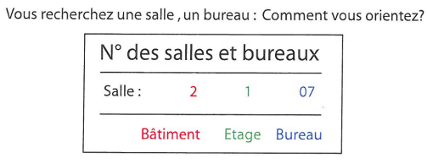

Localisation des salles

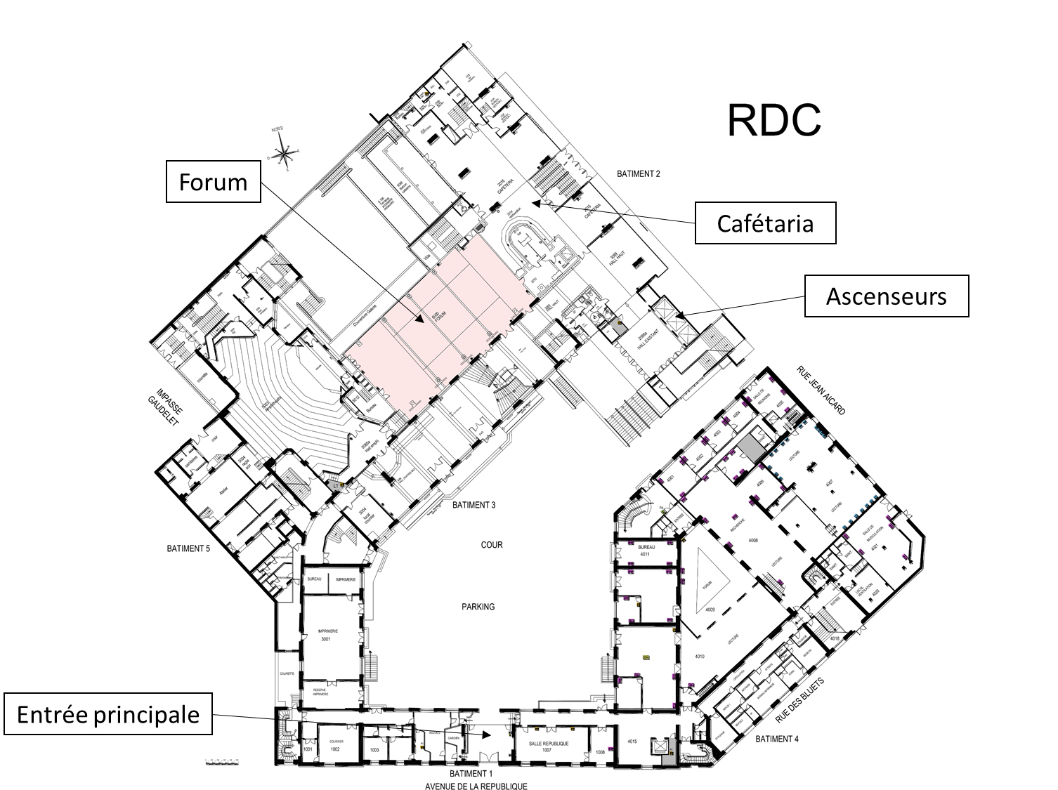
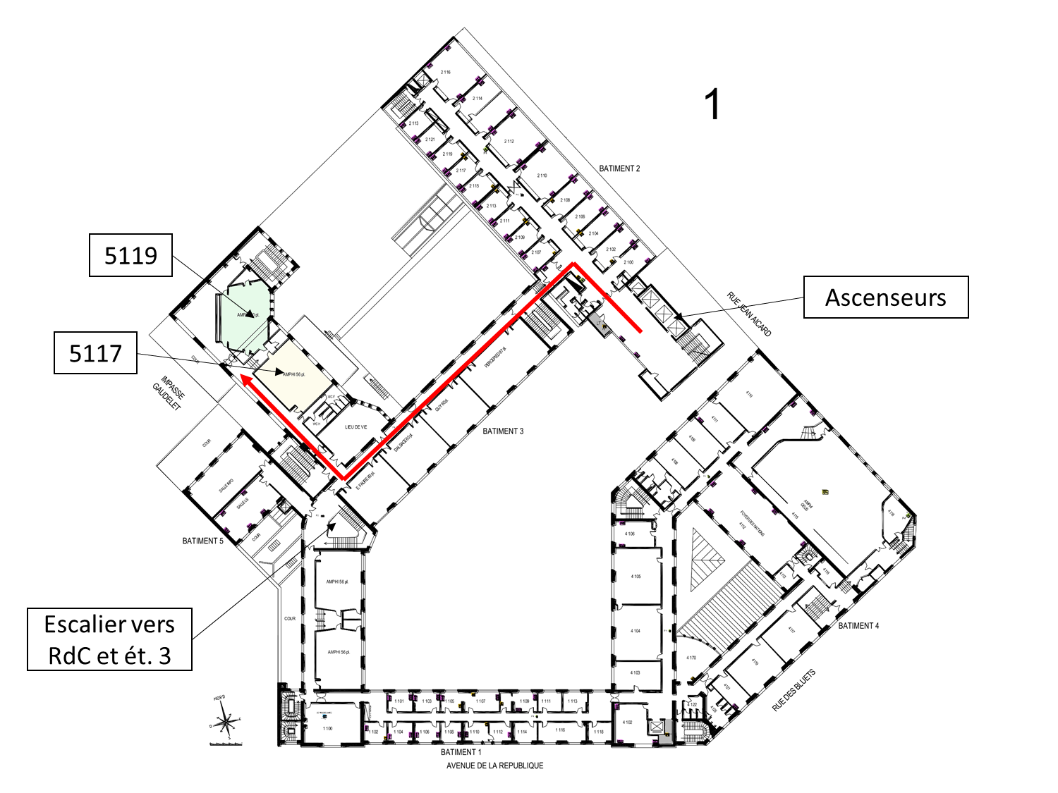
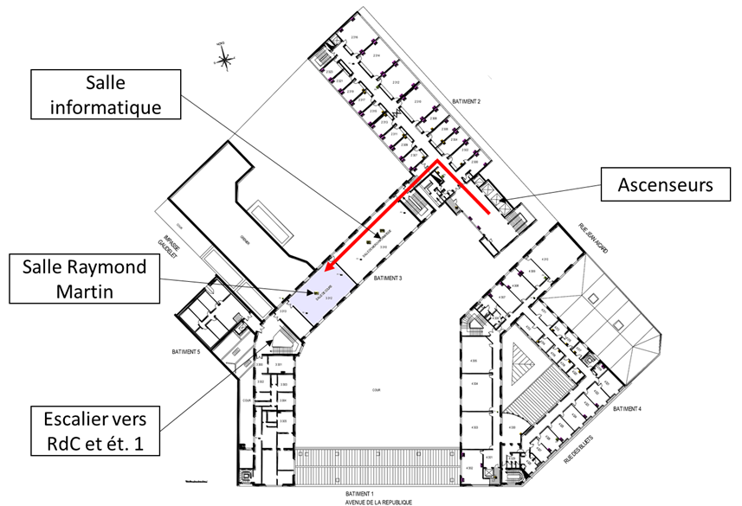
3

